İZMİR GEZİSİ
Okulumuzun Harezmi ekibi İzmir gezisini ilk duyurduğunda yaşadığım heyecanı ve mutluluğu anlatmaya kelimeler yetmez. Tarihi bir yolculuğa çıkıyorduk ve Harezmi projesinin tüm ana dal öğretmenleri bize bu yolculukta eşlik etti.
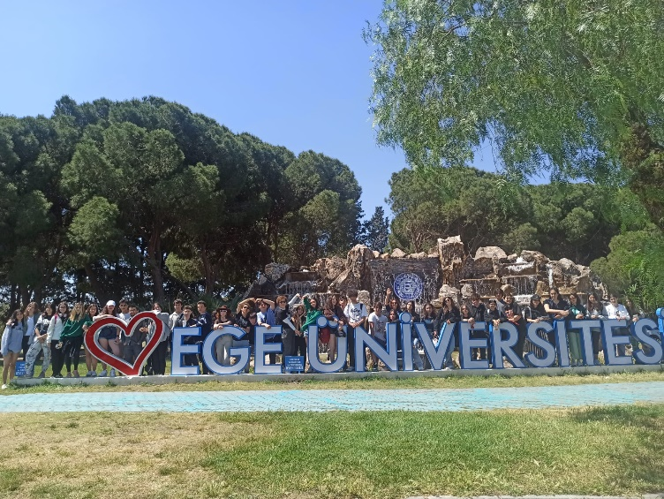
Bu heyecanlı maraton, 20 Mayıs sabahının ilk saatlerinde Çiçekli Köy’ün eşsiz manzarası eşliğinde otantik köy kahvaltısıyla başladı. İlk günün gezilecek ilk yeri Ege Üniversitesi’ydi. Neredeyse tüm gün üniversiteyi gezdik. Üniversitenin etkinliklerinden öğrendik, çeşitli imkanlarından faydalandık. Üniversiteden görevlendirilmiş bir öğrenci bize eşlik etti ve okul hakkında bilgiler verdi. Öğrenciler tarafından açılan kulüp etkinliklerinden bahsetti. Bazılarını görme imkânımız oldu. Ufak bir molanın ardından Ege Üniversitesi’nin botanik bahçesinde hoş bir gezi yaptık. Burada bitki türlerini, yapılarını ve hangi alanda kullanıldıklarını öğrendik. Hız kesmeksizin yine üniversitenin Tabiat Tarihi Müzesi’ni gezdik. Burada gördüğümüz fosil, kayaç, canlı kemikleri ve içleri doldurulmuş hayvan örneklerini gördük. Gün boyunca tarih, coğrafya, biyoloji ve kimya gibi derslerde öğrendiğimiz bilgileri adeta tekrar ettik. Müzede bizim şimdiye kadar filmlerde gördüğümüz o büyük T-rex’i gerçek boyutları ile görmek bu geziye farklı bir anlam kattı ve ilk gün bu şekilde sona erdi.
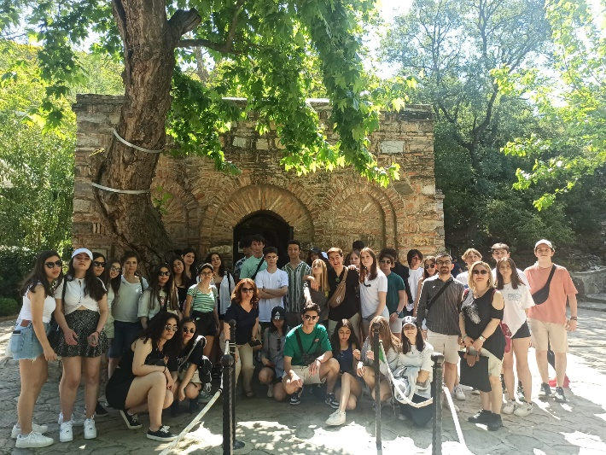
Ertesi gün benim en heyecanlı olduğum gündü çünkü Efes Antik Kenti’ne yolculuk edecektik. Güne kızılçam ağaçlarının arasında bir yamaçta yer alan Meryem Ana Evi’ni ziyaret ederek başladık. Ardından benim için gezinin en can alıcı ve en merak edilen yerine geldik; Efes Antik Kenti. Kenti gezerken asırlar öncesinde insanların bu mermerle döşeli yollarda limana doğru yürüdüğünü bilmek oldukça heyecan vericiydi. Rehberimiz ve öğretmenlerimiz bize bulunduğumuz bölge hakkında nerdeyse adım adım detaylı bilgiler sundu. Mermer sütunlarda eczacılığın simgesini, kentin su kanallarını, kartpostallarından tanıdığımız Celcius Kütüphanesi’ni gördük. Gladyatör dövüşlerinin yapıldığı Arena’da bizi gören ziyaretçilerin de eşliğiyle İstiklal Marşımızı söyledik. Bu bizim için ayrı bir gururdu. UNESCO tarafından koruma altına alınmış bu alanın bilmediğimiz yönlerine doğru derin bir yolculuk yaptık. Bu gezinin bence en güzel dakikalarını Efes’te yaşadık. Daha sonra Selçuk Müzesi ve Şirince’yi detaylıca gezdik. Hani Maya takvimine göre kıyamet kopunca yaşam olacak tek yer; evet orası Şirince Köyü. İkinci günü de bu şekilde noktaladık.
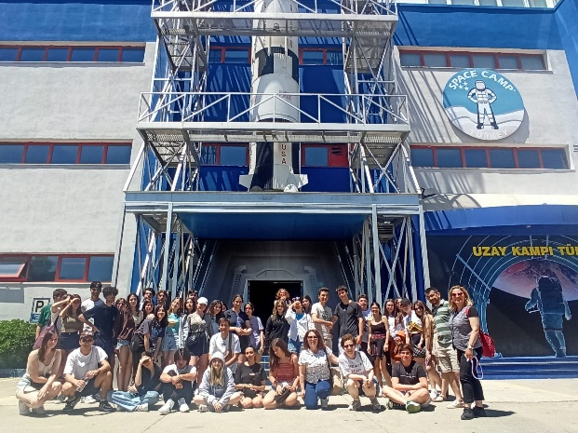
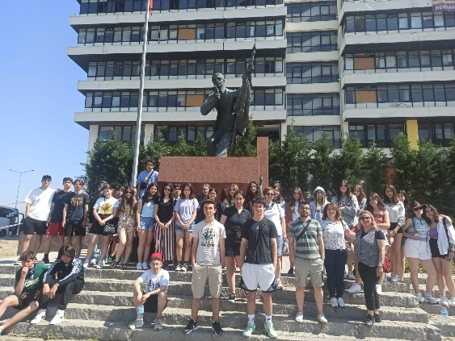
Bizim için en hüzünlü gün son gündü. Millî mücadelede düşmana ilk kurşunu atan Hasan Tahsin’in heykeli ve İzmir Saat Kulesi’nin olduğu meydana gelince bu vatanın ne kadar zor şartlarda bize kazandırıldığını Tarih Öğretmenimiz Figen Orhan’ın anlatımıyla dinledik. Bu emaneti nasıl bir çabayla korumamız gerektiğini bir kez daha hatırladık. İzmir’in adının geldiği Smyrna kenti kalıntılarının bulunduğu Agora Ören Yeri gezimizin ardından Ege Uzay Kampına vardığımızda herkesin yüzü düşmüştü çünkü gezimiz bitmek üzereydi. Burada bize teknoloji ve gelecekte yapılacak projelerden bahsedildi. Uzayda yaşam ile ilgili çeşitli deneyler yapıldı. Uzayda kullanılan mekanların birebir modellerini gördük. Mars’ta yaşam ile ilgili bilgiler edindik. Kampta bizi en çok etkileyen topraksız tarım oldu. Topraksız tarım ile teknoloji ve bilimin gelişiminin sınırsız olduğunu bize gösterdiler.
Bu gezi bize ne kadar önemli bir coğrafyada yaşadığımızı, tarihin gelecek üzerinde ne kadar etkili olduğunu, tarihi değerleri korumanın önemini, bilimin sınırsız olduğunu bir kez daha öğretti. Bize imkânı sağlayan Harezmi projesine, okul yönetimine, en çok bize eşlik eden öğretmenlerimize ve rehberimize teşekkürlerimi sunarız.
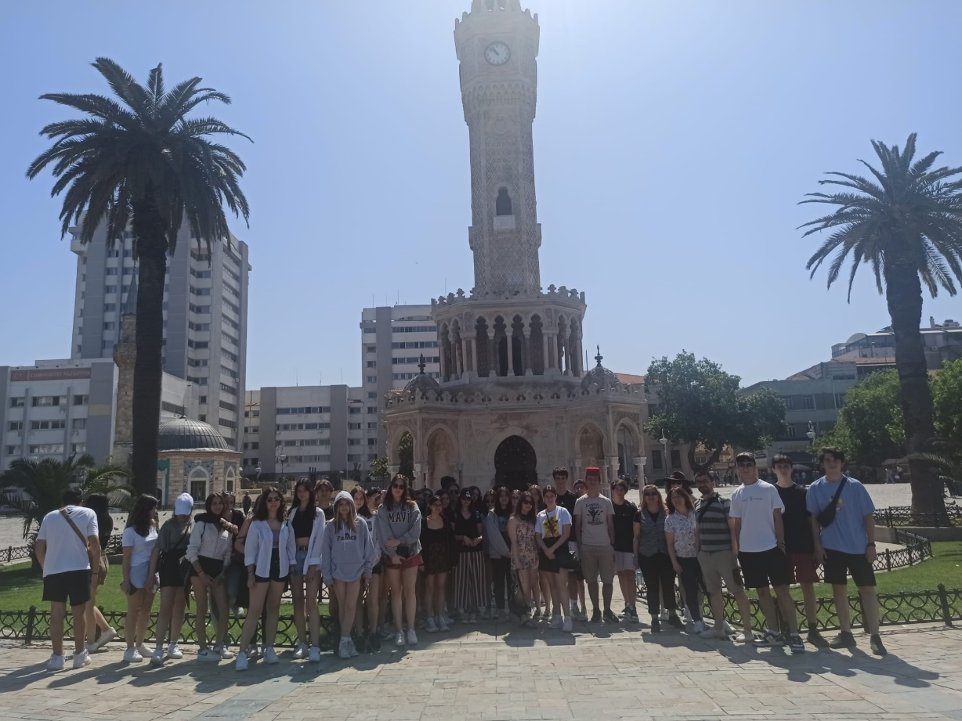
Zeynep Uslu (11/D), Defne Göker (10/E)

